Microsoft’un CEO’su Satya Nadella: Kod yazmak şiir yazmak gibidir

Gelecekte neler olacak? Bunu herkesten çok bilen insan sayısı bir elin parmaklarını geçmez. Biri, geçen seneden beri Microsoft’un CEO koltuğunda oturan Satya Nadella.
Kodlama öğrenmek bu işin neresine düşüyor peki? Sizin Microsoft’un küresel ‘kodlama saati’ uygulamasının üzerinde özellikle durduğunuz biliniyor.
Bakın, teknolojinin kendisinden daha önemli olan şey, insanların teknoloji üzerine düşünebilme yeteneğidir. Bu yüzden kodlama önemli. Bu yüzden sayısal düşünme yeteneği önemli. O kadar ki, okulda fizik ya da geometri öğrendiğimiz gibi bunu da öğrenmeliyiz.
Düşünmeyi mi yani?
Evet, sayısal düşünmeyi. Kodlama bir düşünme biçimidir çünkü. Bir çeşit mantık yürütmedir. Bir mantık problemini nasıl ele almalı, parçalarına nasıl ayırmalı, nasıl soyutlamalı? Modern toplumun esas meselelerinden biri budur. Bunun için illa bilgisayar uzmanı olmanız da gerekmez. Hemşire de olabilirsiniz, itfaiyeci de. Kim olursanız olun sayısal düşünmeye ihtiyaç duyacaksınız.
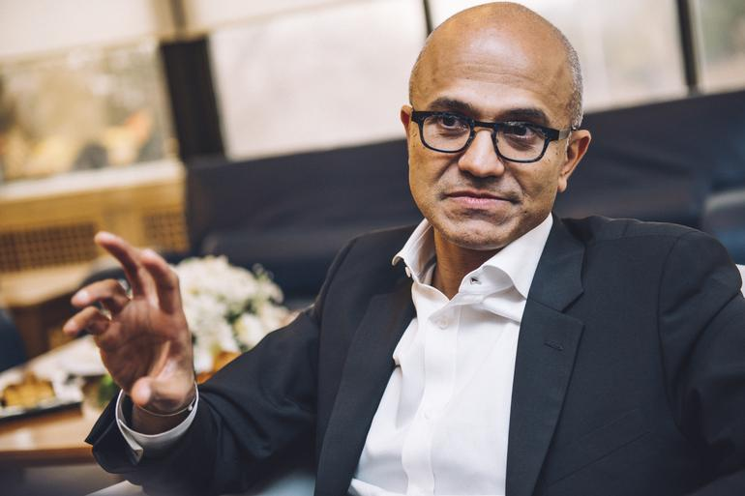
*Kaynak: http://www.hurriyet.com.tr/

